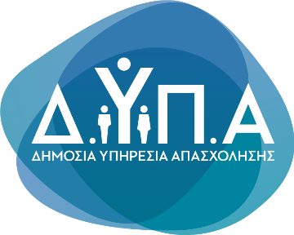 |  | Δελτίο Τύπου
Τμήμα Επικοινωνίας &
Δημοσίων Σχέσεων
Αθήνα, 10.05.2023
Ξεκινούν οι αιτήσεις για το νέο πρόγραμμα απασχόλησης 5.000 ανέργων με έμφαση στην πράσινη οικονομία και τις γυναίκες και επιχορήγηση
έως 12.264 ευρώ για κάθε νέα θέση εργασίας

Σήμερα, Τετάρτη 10 Μαΐου και ώρα 11:00, ξεκινά η υποβολή ηλεκτρονικών αιτήσεων χρηματοδότησης για το νέο «Πρόγραμμα επιχορήγησης επιχειρήσεων για την απασχόληση 5.000 ανέργων, ηλικίας 18-66 ετών, με έμφαση στον τομέα της πράσινης οικονομίας και τις γυναίκες».

Στόχος της δράσης είναι η δημιουργία 5.000 νέων, «πράσινων» θέσεων εργασίας πλήρους απασχόλησης σε επιχειρήσεις που δραστηριοποιούνται ή θα δραστηριοποιηθούν στην πράσινη οικονομία. Η επιχορήγηση καλύπτει έως το 80% του μισθού και των εισφορών για 15 μήνες, έως 12.264 ευρώ ανά νέα θέση εργασίας.

Τα προγράμματα επιδότησης εργασίας της ΔΥΠΑ απευθύνονται σε ιδιωτικές επιχειρήσεις και γενικά εργοδότες του ιδιωτικού τομέα που ασκούν τακτικά οικονομική δραστηριότητα. Οι επιχειρήσεις που ενδιαφέρονται να συμμετάσχουν μπορούν να υποβάλουν την αίτησή τους αποκλειστικά ηλεκτρονικά είτε α) μέσω της πλατφόρμας e-services της ΔΥΠΑ (dypa.gov.gr) είτε β) μέσω της Ενιαίας Ψηφιακής Πύλης του ελληνικού δημοσίου gov.gr στον ακόλουθο σύνδεσμο:

https://www.gov.gr/ipiresies/epikheirematike-drasterioteta/apaskholese-prosopikou/summetokhe-epikheireseon-ergodoton-se-programmata-katartises-anergon

Μετά την υποβολή της αίτησης, η ΔΥΠΑ επιβεβαιώνει ότι η επιχείρηση πληροί τις προϋποθέσεις και οι εργασιακοί σύμβουλοι της ΔΥΠΑ υποδεικνύουν υποψηφίους με την ειδικότητα και τα απαιτούμενα προσόντα που δήλωσε ο εργοδότης. Ο εργοδότης επιλέγει τον ωφελούμενο και προχωράει στην πρόσληψη.

Ο συνολικός προϋπολογισμός ανέρχεται στα 49.880.000 € και χρηματοδοτείται από το Ταμείο Ανάκαμψης και Ανθεκτικότητας.

Για τις σχετικές Δημόσιες Προσκλήσεις και για περισσότερες πληροφορίες, οι ενδιαφερόμενοι μπορούν να επισκεφτούν τη διεύθυνση:

https://www.dypa.gov.gr/proghrammata-anoikhta

